常州市滨江中学数学组活动记录表
活动时间：2019年12月18日
活动地点：九（5）
活动参与人员：本校数学组教师
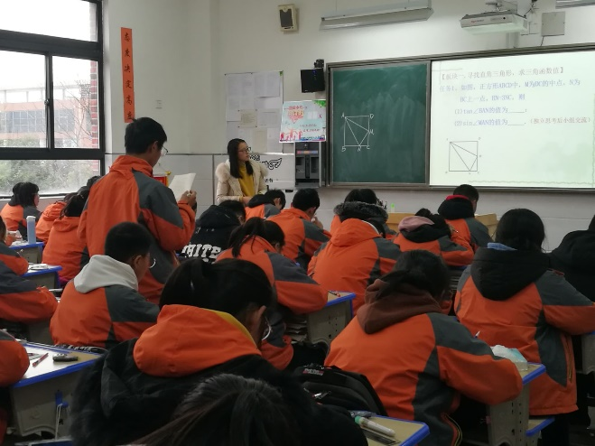
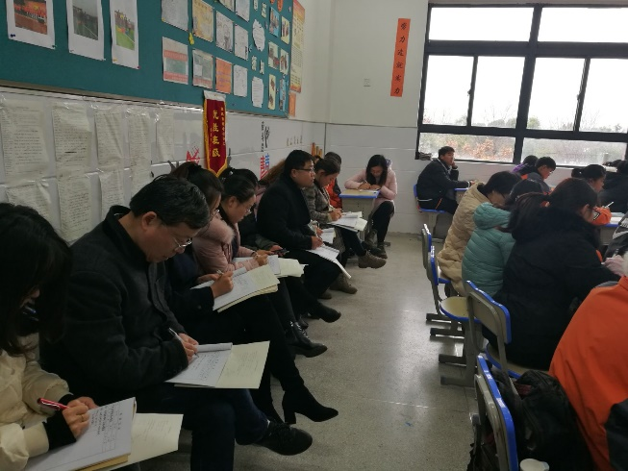
活动具体内容（附照片文字）：

12月18日刚评上区教坛新秀的九年级数学备课组长李莉给我们带来一节高质量的数学专题课《进一步求锐角三角函数值》。课堂上，李莉老师首先从从几个小题复习了sin.,cos,tan定义。这样以小题形式复习基本概念就不再枯燥。然后分3个板块进入学习。第一板块是寻找直角三角形，求三角函数值。第二板块是构造直角三角形求三角函数值。第三板块是等角转换求三角函数值。从一个板块至下一个板块层层递进，由浅入深。整个课堂中学生学习热情高涨，积极参与活动，学习效果好。
课后，数学组全体成员在图书馆进行评课这节课的细节进行了评论。首先祁敏进行了说了一下设计思路以及上课反思。然后全组人员对这堂课进行讨论。祁敏的这堂课从选课选题到备课。以及制作PPT，特别是把班上学生活动作为题材，拍照、测量等进行细致备课。符合学情，激发学生学习兴趣。这种有闯劲实干的年轻教师专研教材认真备课的精神及新兴思路是值得我们每位教师学习的。
记录人：吴华英
日 期：2019年12月4日

